Ja, vi ønsker tur med Tertitten!
Reisedato: |  | Ønsket togavgang:
Antall reisende b/v: |  | Ønsker Lollipop:
Barnehagens/skolens navn, adresse og postnummer:

Kontaktperson med tlf:
E-post kontaktperson:
Fakturaadresse:
E-postadresse faktura:
Samtykke til publisering av bilder: | Ja |  | Nei
Vi ønsker gjøre oppmerksom på at vi fotograferer under barnehagekjøringen. Bildene kan bli brukt i vår markedsføring. Vennligst kryss av i raden over.
For påmelding, skann utfylt skjema og send på e-post til urskog.holandsbanen@akershusmuseet.no. Eller ring Anniken på tlf. 489 54 361
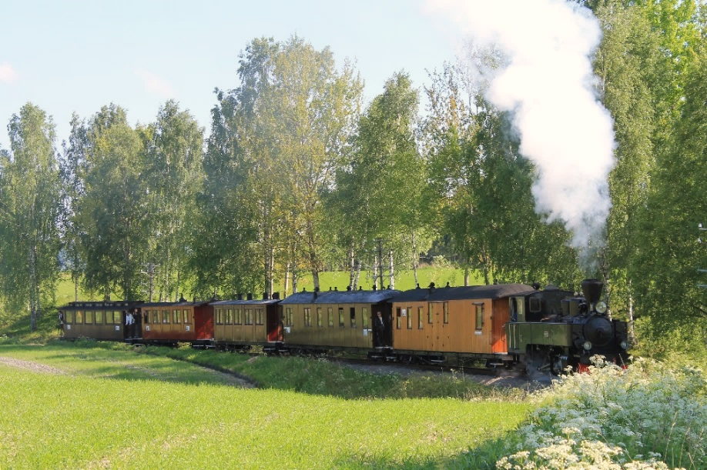
Foto: Roger Holt

